Il Lions Club Isola d’Elba

in collaborazione con ASL Toscana Nord Ovest,
Misericordie della Toscana e
Associazione Diabetici del 3° Millennio Val di Cornia Elba,
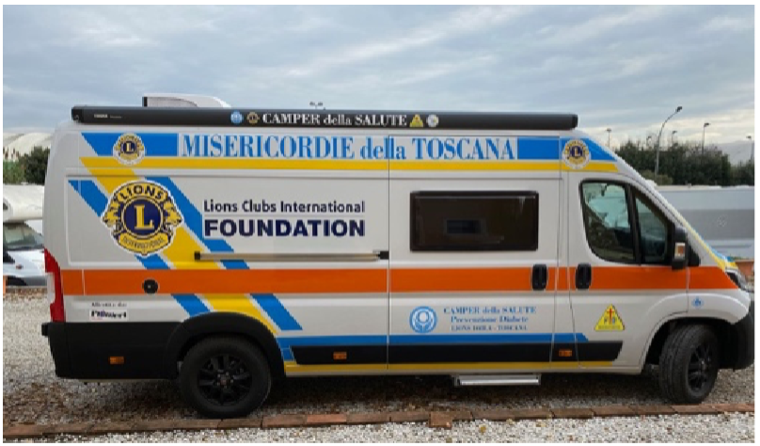
organizza il service

ISOLIAMO
IL DIABETE
Giornate di prevenzione
del diabete Mellito di tipo 2
con l’ausilio del
CAMPER DELLA SALUTE
Service Prevenzione Diabete

Sabato 18 Marzo 2023
Marina di Campo 09:00 - 12:30 Piazza Dante Alighieri
San Piero 14:30 - 17:00 Piazza della Fontana
Domenica 19 Marzo 2023
Pomonte 09.00 - 12.30 Piazza Santa Lucia
Sant’Andrea 14:30 - 17-00 Località la Zanca

Le attività di screening gratuito saranno eseguite da personale sanitario specializzato.

Per informazioni e prenotazioni per tutte le località è possibile recarsi o contattare la Misericordia di:
Pomonte all’indirizzo via del Passatoio n.8 – Pomonte - tel 0565-906152

